1. 開場完成后,在這邀請頁邀請完球隊后,現在回到開場頁,應該轉跳到”未落實球賽頁”
2. 開場和搵場現在不能選擇今天, 應該允許

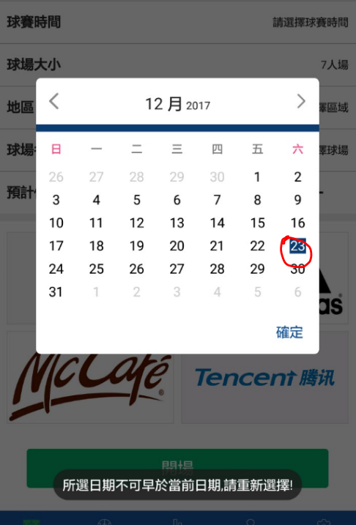

1. 在這頁取消邀請或用x取消邀請之後回到’未落實球賽頁’, 點擊進入內容頁仍顯示”取消邀請”, 應該顯示”取消比賽”

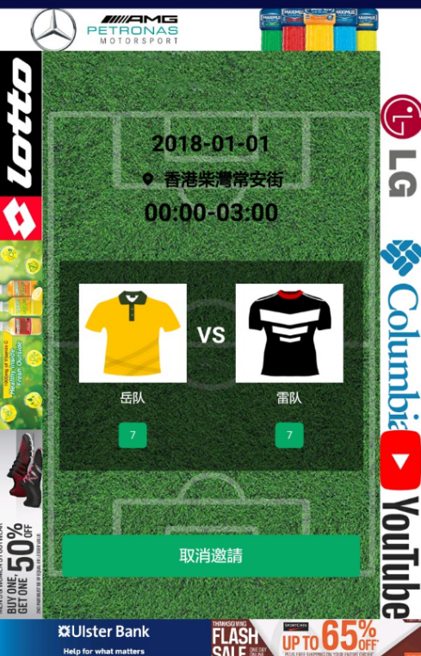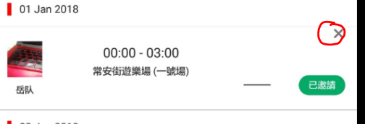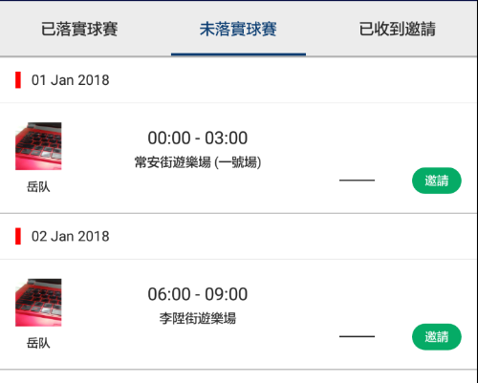

1. 收到邀請后,現在顯示在’未落實球賽頁’,應該顯示在’已收到邀請頁’

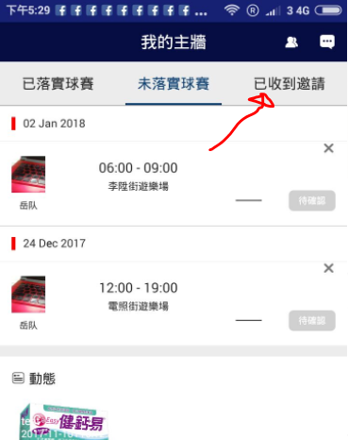

1. 受邀球隊進入內容頁, 現在按鈕是’退出比賽’, 應該顯示’接受邀請’

在比賽人數可以改動 , 待驗證

C12 接口填上join_team_color 和size.例子: {"match_id": 186, "join_team_color": "00FFF7", "size": "50"}

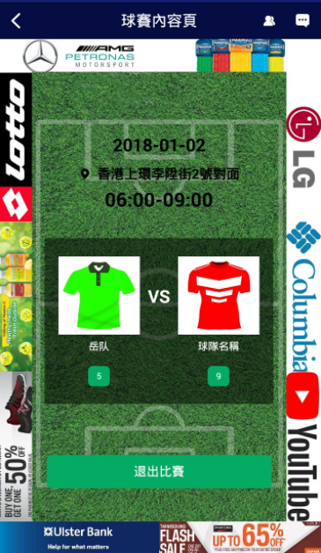

1. 在登錄頁, 增加”或”下面空白

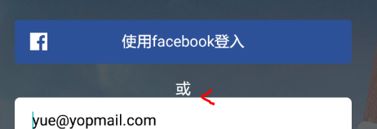 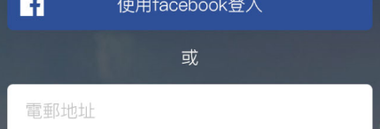

1. 在你可能感興趣的球隊下, 按”關注”沒有反應

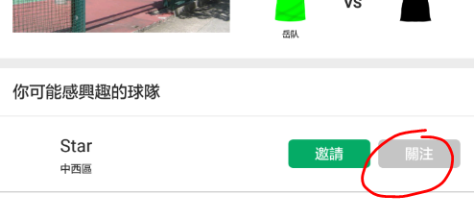

1. 每次進入”作賽紀錄”和”我的主牆”也須重新加載

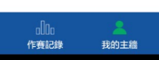

1. 在球賽內容頁按下即時通訊icon 會掛掉

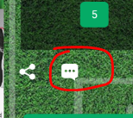

1. 在作賽紀錄頁按下”搜索球隊”, 浮標應該在搜索球隊處, 用戶可以馬上輸入

 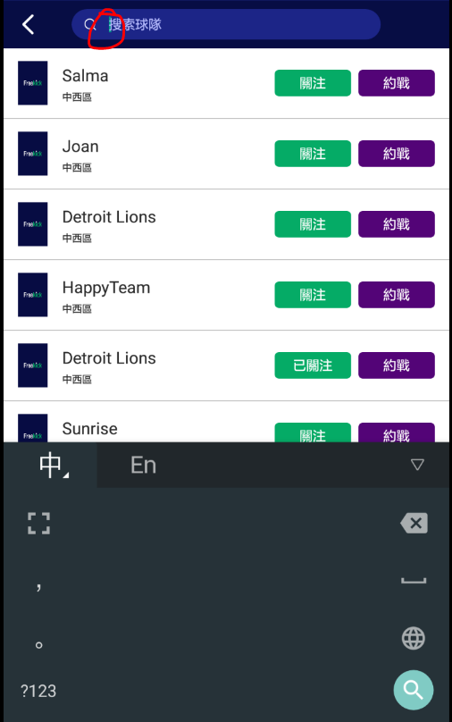

1. 在’已確認球賽頁’按x取消球賽或是在球賽內容頁按’取消比賽’都失敗

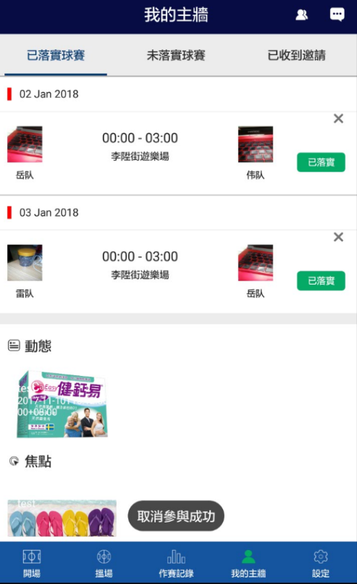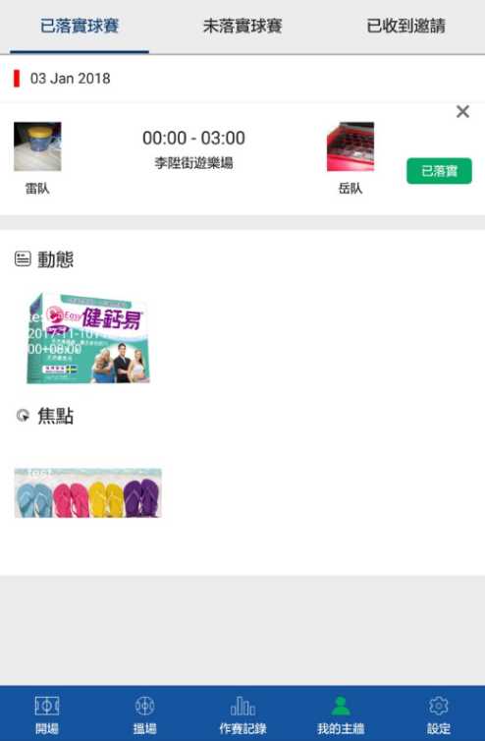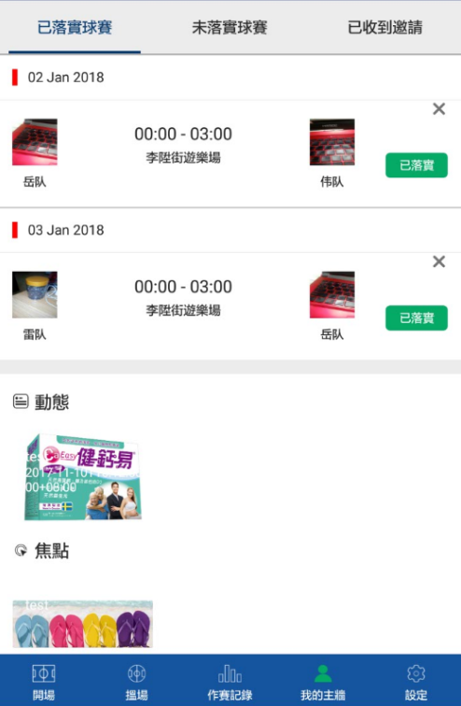

1. Freekick -> 切換語言, 繁體中文(香港) ->繁體中文

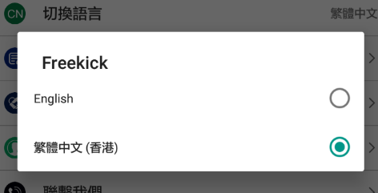

1. APP 內球隊頭像顯示比例應該一致

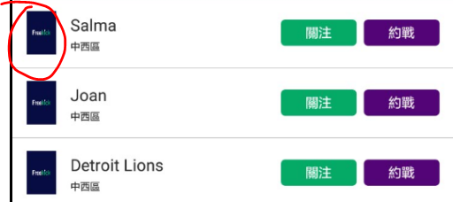 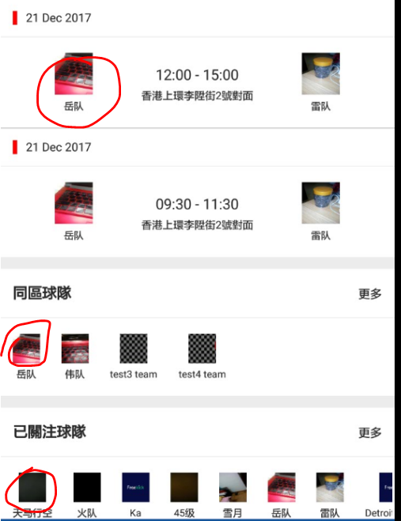

1. 兩邊龍門顏色用中圈藍色

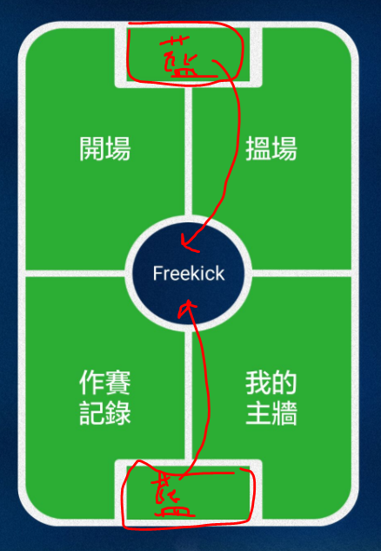

1. 記錄登錄資料token在本地, 下一次自動登錄, 直接看到以下畫面, 除非expired 已過期

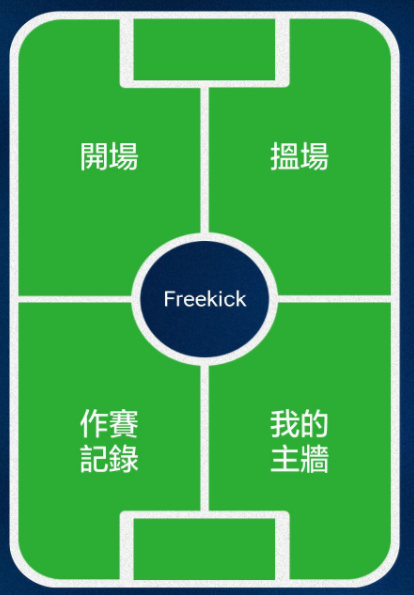

1. 紅圈是球隊頭像, 藍色用原來設計的那個圖

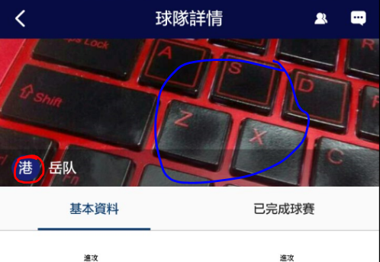 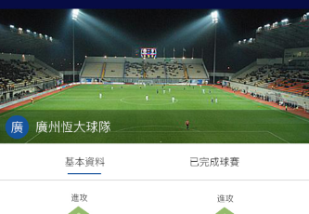

在APP 內, 按下球隊頭像(包括自己球隊)轉跳到球隊詳情頁

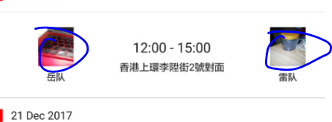

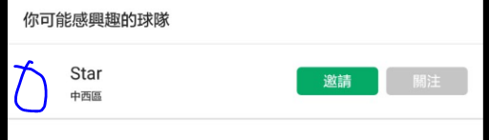

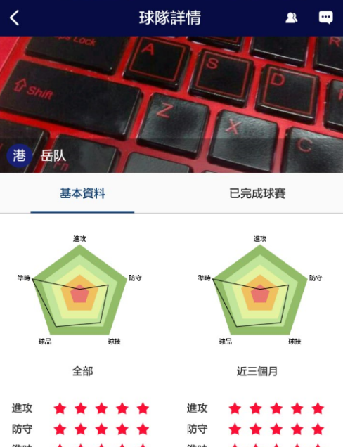

1. 邀請test3 team 參加新球賽, 建立完球賽應該只顯示test3 team.

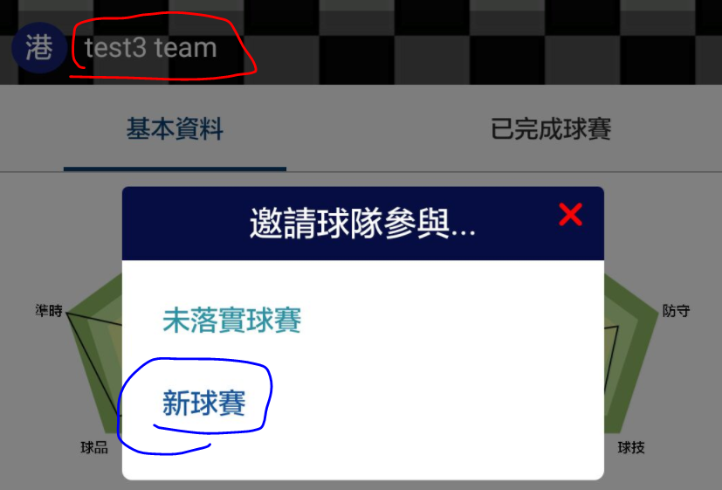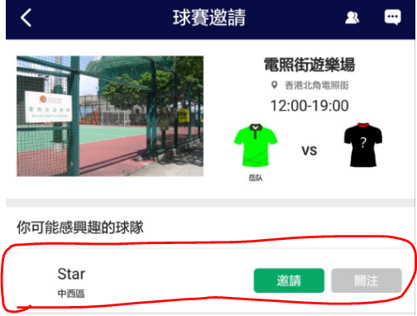

1. 搵場結果頁打開左邊選擇時間和地區時, 用回搵場時的選擇時間和地區彈窗

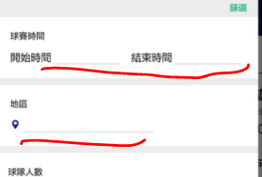

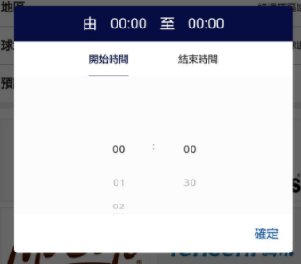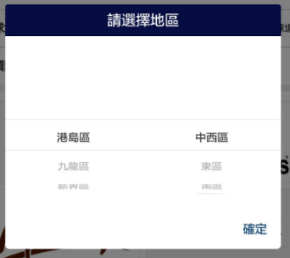

1. 在文章內容頁加上文章的圖(在標題和內容中間)





1. 谷歌地圖打開空白
2. 任何頁進入’球賽內容頁’,’評分頁’這一類頁面都先顯示”加載logo” , 加載完成在球賽內容頁任何顏色/圖/字應該不再改變

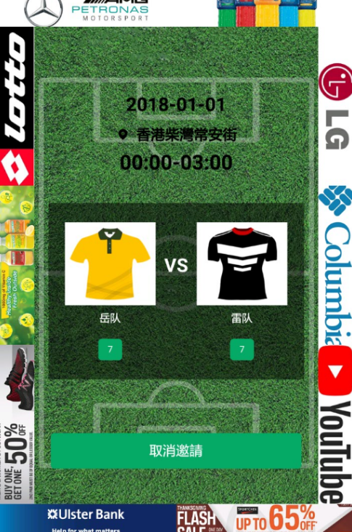

1. 可以邀請自己

A1 接口 facebook 註冊例子:

{ "user": { "social_token": "asdfghjqwertyuytrewq", "username": "test_user", "provider":"facebook"}}

A2接口facebook 登錄例子:

- facebook login: {"user": {"facebook-token":"token-string", "provider":"facebook" }}

A2接口email 登錄例子:

- email login: {"user": {"email": "testuser@yopmail.com", "password": "123456789", "provider":"email"}}